特色原料药及其配套项目（二期）
环境影响评价公众参与说明

新华制药（寿光）有限公司
2021年12月
目 录

1 概述 3
2 征求意见稿公示情况 3
2.1 公示内容及时限 3
2.2 公示方式 5
2.3查阅情况 8
2.4公众提出意见情况 8
3 其他公众参与情况 8
4 公众意见处理情况 8
5 其他 8
6诚信承诺 8

1 概述
根据《中华人民共和国环境保护法》、《中华人民共和国环境影响评价法》、《企业事业单位环境信息公开办法》（环境保护部令31号）、《关于印发《建设项目环境影响评价信息公开机制方案》的通知》（环发[2015]162号）、《环境影响评价公众参与办法》（生态环境部令 第4号）等文件的相关要求，我公司对“特色原料药及其配套项目（二期）”的环境影响评价信息进行了公示，了解社会公众对本项目的态度和建议，接受社会公众的监督。
我公司位于山东省潍坊市寿光市侯镇海洋化工园区新华制药（寿光）有限公司厂区内，项目建设区域属于寿光市侯镇海洋化工园，我公司按照《环境影响评价公众参与办法》（生态环境部令 第4号）“第三十一条 对依法批准设立的产业园区内的建设项目，若该产业园区已依法开展了规划环境影响评价公众参与且该建设项目性质、规模等符合经生态环境主管部门组织审查通过的规划环境影响报告书和审查意见，建设单位开展建设项目环境影响评价公众参与时，可以按照以下方式予以简化（一）免予开展本办法第九条规定的公开程序，相关应当公开的内容纳入本办法第十条规定的公开内容一并公开；....”要求，在报告形成征求意见稿后进行了征求意见稿公示。
征求意见稿公示在项目所在地主要网络媒体、建设项目所在地公众易于接触的报纸等处进行了公示。公布的信息主要包括：环境影响报告书征求意见稿全文的网络链接及查阅纸质报告书的方式和途径、征求意见的公众范围、公众意见表的网络链接、公众提出意见的方式和途径、公众提出意见的起止时间等。
信息公开后，我公司没有收到公众意见的反馈。现将公众参与情况进行汇总说明。

2 征求意见稿公示情况

2.1 公示内容及时限
我公司拟在山东省潍坊市寿光市侯镇海洋化工园区新华制药（寿光）有限公司厂区内建设“特色原料药及其配套项目（二期）”，特委托潍坊市环境科学研究设计院有限公司为该项目编制环境影响报告书。根据《环境影响评价公众参与办法》（生态环境部令 第4号），需进行环境影响报告书征求意见稿公示，征求与该项目环境影响有关的意见。
本次公示时限为2021年11月11日--11月25日，10个工作日。公示内容如下：
2.1.1项目基本情况
建设单位：新华制药（寿光）有限公司
项目名称：特色原料药及其配套项目（二期）
建设性质：新建
建设地点：山东省潍坊市寿光市侯镇海洋化工园区新华制药（寿光）有限公司厂区内
建设内容：项目投资26449.94万元，主要建设克林霉素磷酸酯厂房、发烟硫酸及液体三氧化硫装置、甲类仓库、原料罐区、生产控制中心等生产设施，项目建成后，生产能力为1000t/a克林霉素磷酸酯、50000t/a发烟硫酸以及30000t/a液体三氧化硫。
2.1.2建设项目的建设单位的名称和联系方式
建设单位：新华制药（寿光）有限公司
联系人：张总
电话：15806367313
2.1.3承担评价工作的环境影响评价机构的名称
环评单位：潍坊市环境科学研究设计院有限公司
2.1.4环境影响评价报告书征求意见稿及公众意见表网络版请按网址链接查询。
见附件1、附件2。
纸质版报告书存放于新华制药（寿光）有限公司办公室内，请查阅公众联系建设单位负责人联系人：张总 电话：15806367313
2.1.5公众提出意见的方式和途径
本次公告自发布之日起至10个工作日结束。公众可在该时间期限内，通过填写公众意见表，向公示指定地址发送电子邮件等方式，发表对本项目及环评工作的意见看法。

2.2 公示方式
本次公示通过网络、报纸两种形式同步进行。

2.2.1 网络
我公司于2021年11月11日~11月25日在“我公司网站”进行了网络平台公开，网址为http://www.xinhuashouguang.cn/news/540.html。公司网站属于我单位的宣传平台，当地公众比较易于接触，符合《环境影响评价公众参与办法》（生态环境部令 第4号）的要求。
征求意见稿公示网站公示截图
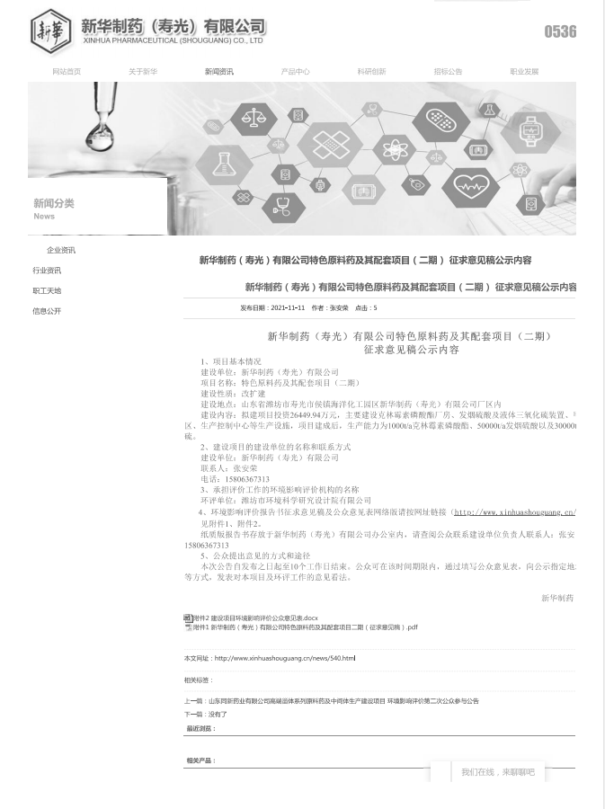

2.2.2 报纸
本次报纸公示在《寿光日报》进行。《寿光日报》为中共潍坊市委机关报，由潍坊日报社出版，报纸发行量比较大，且该报纸有电子版，易于为当地公众接触，符合《环境影响评价公众参与办法》（生态环境部令 第4号）的要求。本次报纸公示在征求意见稿公示的10个工作日内登报公开了两次，第一次登报公开日期为2021年11月15日，第二次为2021年11月16日。
征求意见稿公示第一次报纸公示截图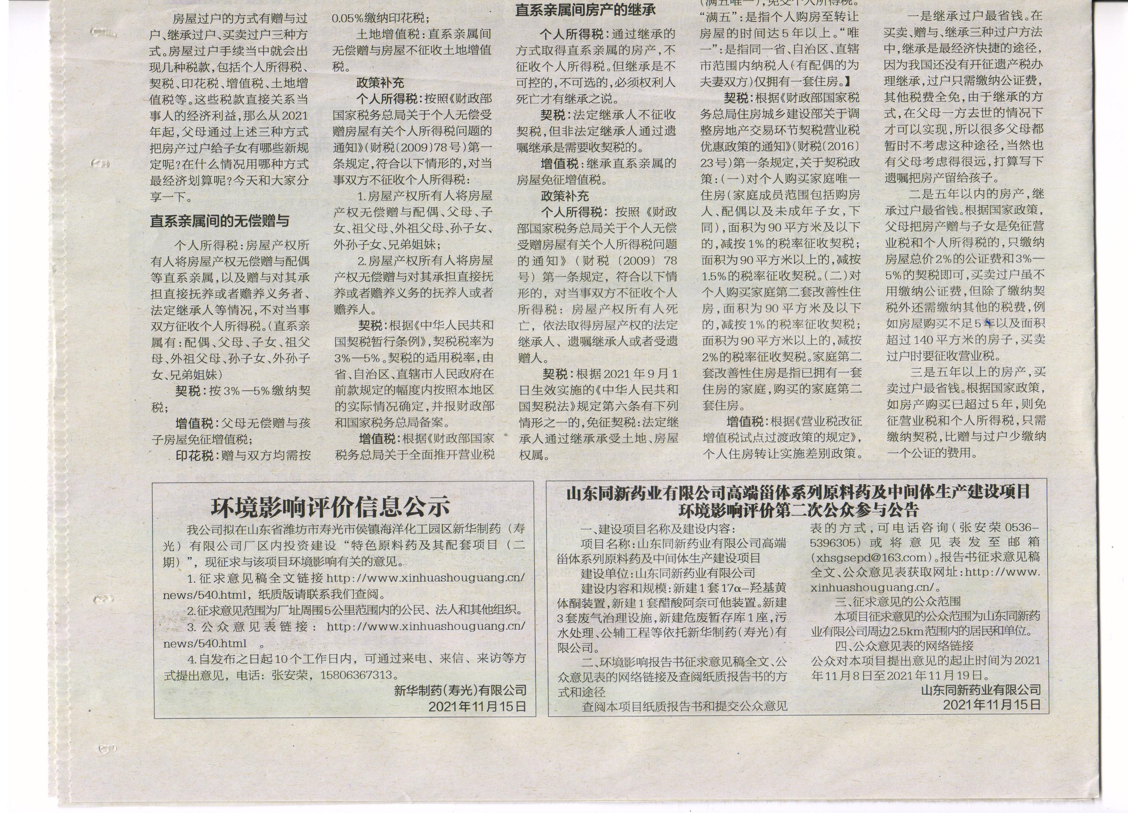

征求意见稿公示第二次报纸公示截图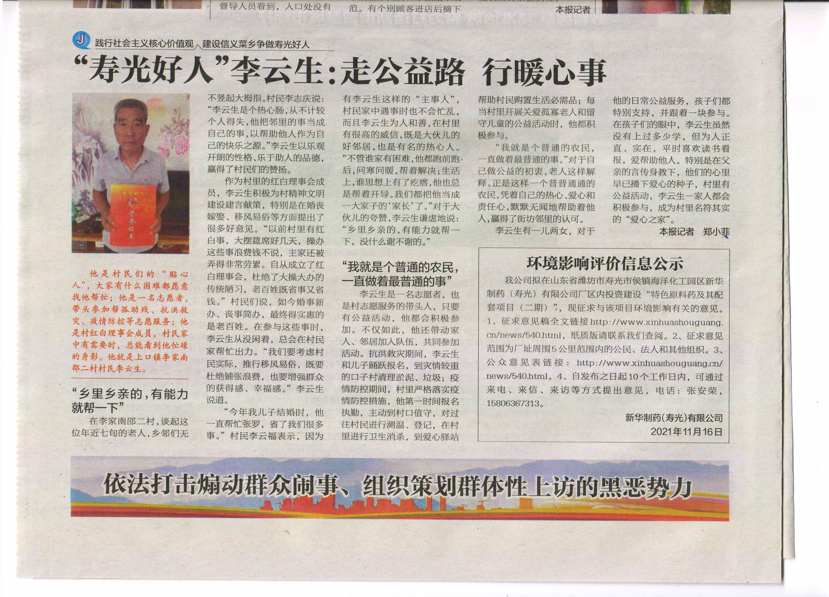

2.2.3 张贴
本项目位于山东省潍坊市寿光市侯镇海洋化工园区新华制药（寿光）有限公司厂区内，项目建设区域属于寿光市侯镇海洋化工园，未做张贴公告，符合《环境影响评价公众参与办法》（生态环境部令 第4号）“第三十一条 对依法批准设立的产业园区内的建设项目，若该产业园区已依法开展了规划环境影响评价公众参与且该建设项目性质、规模等符合经生态环境主管部门组织审查通过的规划环境影响报告书和审查意见，建设单位开展建设项目环境影响评价公众参与时，可以按照以下方式予以简化： ...........（三）免予采用本办法第十一条第一款第三项规定的张贴公告的方式”的要求。

2.3查阅情况
在征求意见稿公示期间，我公司在新华制药（寿光）有限公司档案室设置了环境影响评价报告书的查阅场所，专门用于使可能受影响的公众更好的了解本项目，以便于提出对该项目建设的意见和建议。
本次征求意见稿公示期间，没有公众前去查阅场所查阅环境影响评价报告书。

2.4公众提出意见情况
在征求意见稿公示期间，我公司未收到公众意见。

3 其他公众参与情况
本公司未采取其他深度公众参与形式。

4 公众意见处理情况
在征求意见稿公示期间，我公司未收到公众意见。

5 其他
我公司已将环境影响报告书编制过程中公众参与的相关原始资料进行了存档。

6诚信承诺
我公司已按照《环境影响评价公众参与办法》（生态环境部令 第4号）要求，在特色原料药及其配套项目（二期）环境影响报告书编制阶段开展了公众参与工作，在环境影响报告书中充分采纳了公众提出的与环境影响相关的合理意见，对未采纳的意见按要求进行了说明，并按照要求编制了公众参与说明。
我公司承诺，本次提交的《特色原料药及其配套项目（二期）环境影响评价公众参与说明》内容客观、真实，未包含依法不得公开的国家秘密、商业秘密、个人隐私。如存在弄虚作假、隐瞒欺骗等情况及由此导致的一切后果由新华制药（寿光）有限公司承担全部责任。

承诺单位：新华制药（寿光）有限公司（盖章）
承诺时间：2021年12月21日

